Câu 1. Trong cơ thể người, tim thuộc hệ:
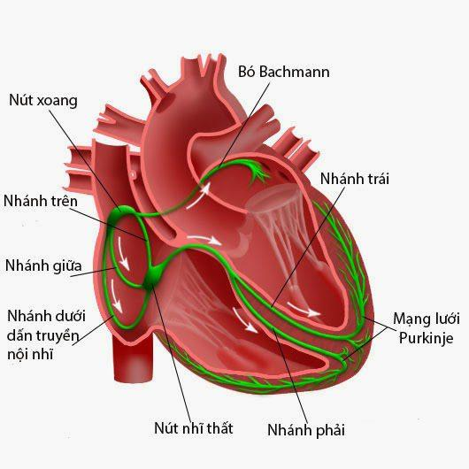
A. Hệ tuần hoàn B. Hệ bài tiết C. Hệ thần kinh D. Hệ hô hấp
Câu 2. Thành phần không thuộc ống tiêu hóa của cơ thể người:
A. Tuyến nước bọt B. Ruột non C. Hầu D. Thực quản
Câu 3. ĐIỀN VÀO CHỖ TRỐNG: Khi tiết trời nóng thì cơ thể chúng ta sẽ bắt đầu … mồ hôi để mất nhiệt nhanh hơn. Mồ hôi tiết ra khi bốc hơi sẽ thu nhiệt từ cơ thể, từ đó, làm cho chúng ta cảm thấy mát hơn.
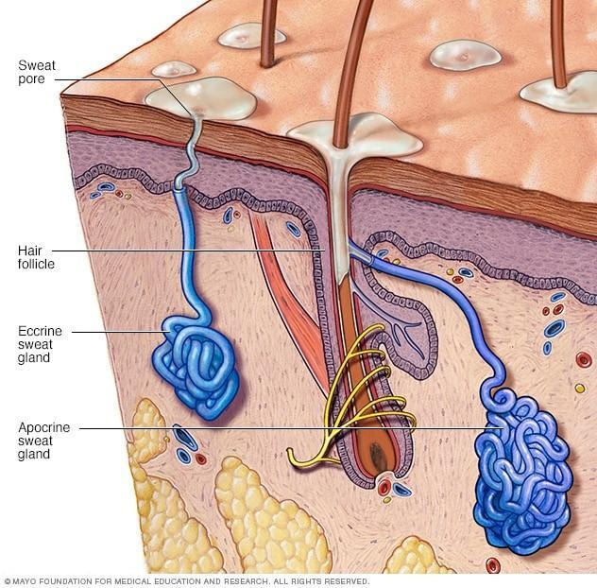
A. Bài tiết B. Chảy C. Tạo D. Sản xuất
Câu 4. Khi nói về chức năng chính của ống tiêu hóa trong cơ thể người có bao nhiêu đáp án đúng trong các câu sau:
_{1.}Tiêu hóa thức ăn
_{2.}Tiết enzyme, dịch tiêu hóa
_{3.}Vận chuyển thức ăn
_{4.}Hấp thu chất dinh dưỡng
_{5.}Bài tiết nước tiểu
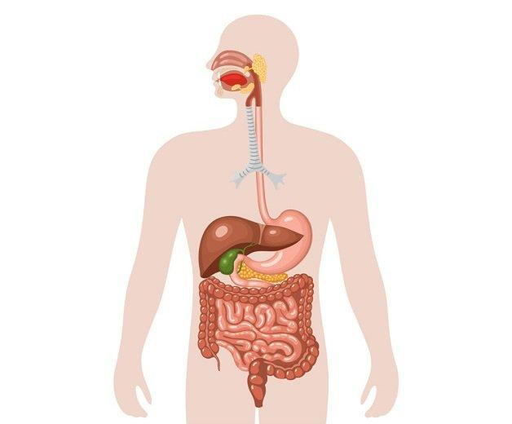
A. 1 B. 2 C. 3 D. 4
Câu 5. Sự phù hợp giữa cấu tạo và chức năng của xương được thể hiện ở
A. vị trí và thành phần cấu tạo của xương.
B. hình dạng và vị trí của xương.
C. cấu trúc, vị trí và thành phần cấu tạo của xương.
D. thành phần hóa học, hình dạng và cấu trúc của xương.
Câu 6. Thành phần hóa học của xương người gồm
A. nước, protein và muối calcium. B. nước, lipid và muối calcium.
C. nước, lipid và collagen. D. nước, chất vô cơ và chất hữu cơ.
Câu 7. Còi xương có thể gây ra do
A. Vận động sai tư thế. B. Cơ thể thiếu calcium và vitamin
C. Thừa cân, béo thì. D. Bê vác vật nặng quá sức.
Câu 8. Trong xương dài, vai trò phân tán lực tác động phụ thuộc vào thành phần nào dưới đây?
A. Mô xương cứng. B. Mô xương xốp. C. Sụn bọc đầu xương. D. Màng xương.
Câu 9. Hình bên dưới cho biết giá trị dinh dưỡng trong 100ml sữa, hãy cho biết trong 100ml sữa cung cấp bao nhiêu năng lượng?
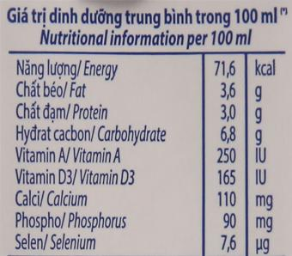
A. 3.6 kcal
B. 165 kcal
C. 71,6 kcal
D. 90 kcal
Câu 10. Tuyến nước bọt có chức năng
A. tiêu hoá axit amin
B. làm ẩm thức ăn, chứa enzyme amylase giúp tiêu hoá một phần tinh bột
C. đảo trộn thức ăn
D. hấp thu các chất dinh dưỡng
Câu 11. Chọn các phát biểu đúng?
Biện pháp nào dưới đây giúp cải thiện tình trạng táo bón
1. Ăn nhiều rau xanh
2. Hạn chế thức ăn chứa nhiều tinh bột và prôtêin
3. Uống nhiều nước
4. Uống chè đặc
A. 2, 3 B. 1, 3, 4 C. 1, 2 D. 1, 2, 3
Câu 12. Bệnh về đường tiêu hóa thường gặp nhất ở trẻ em là
A. tiêu chảy B. trào ngược acid C. bệnh sa dạ dày D. bệnh viêm đại tràng
Câu 13. Thành phần chiếm tỉ lệ cao nhất trong máu là
A. Tiểu cầu B. Huyết tương C. Bạch cầu D. Hồng cầu
Câu 14. Hồng cầu có chức năng chính là
A. vận chuyển chất dinh dưỡng
B. làm đông máu
C. có vai trò trong hệ miễn dịch của cơ thể
D. tham gia vận chuyển khí
Câu 15. Trong hoạt động miễn dịch của cơ thể người, sự kết hợp của cặp nhân tố nào dưới đây diễn ra theo cơ chế chìa khóa và ổ khóa?
A. Kháng nguyên- kháng thể B. Kháng nguyên- kháng sinh
C. Kháng sinh- kháng thể D. Vi khuẩn- protein độc
Câu 16. Ở động mạch, máu được vận chuyển nhờ
A. sức hút của tâm nhĩ và sự co dãn của động mạch
B. sức đẩy của tim và sự co dãn của động mạch
C. sức hút của lồng ngực khi hít vào vào và sức đẩy của tim
D. sự co bóp của cac cơ bắp quanh thành mạch và sức đẩy của tim
Câu 17. Để phòng ngừa các bệnh tim mạch, chúng ta cần lưu ý điều gì ?
1.Thường xuyên vận động và nâng cao dần sức chịu đựng
2.Nói không với rượu, bia, thuốc lá, mỡ, nội tạng động vật và thực phẩm chế biến sẵn
3.Ăn nhiều rau quả tươi, thực phẩm giàu Omega – 3
4.Ăn nhiều muối trong khẩu phần ăn hàng ngày
5.Đảm bảo môi trường sống sạch sẽ
3
B. 2
C. 5
D. 4
Câu 18. Hầu (họng) có chức năng gì trong hệ hô hấp?
A. làm sạch, làm ấm, làm ẩm không khí B. dẫn khí
C. phát âm D. trao đổi khí
Câu 19. Qúa trình hít vào đưa không khí giàu.đi qua đường dẫn khí vào phổi. điền vào ô trống từ đúng:
A. CO₂ B. O₂ C. NO D. CO
Câu 20. Đường dẫn khí bao gồm, chọn đáp án sai:
A. xoang mũi B. hầu (họng) C. xoang màng phổi D. khí quản
Câu 21. Bước 1 trong thực hành hô hấp nhân tạo, chọn ý đúng:
A. Đặt bệnh nhân nằm ngửa trên nền phẳng, cứng: lau đờm rãi, lấy hết dị vật ở mũi, miệng. và nới rộng quần áo.
B. Tiến hành ép tim và thổi ngạt trong 2 phút theo chu kỳ 30 lần ép tim thì thổi ngạt 2 lần liên tiếp. Thao tác liên tục, dứt khoát, nhịp nhàng.
C. Đánh giá bệnh nhân có thở lại hay không bằng cách: quan sát màu sắc môi, kiểm tra mạch cổ. Nếu chưa có dấu hiệu thở lại thì thực hiện lại bước 2, nếu có thở lại thì đặt bệnh nhân nằm nghiêng, giữ ấm và chuyển đến cơ sở y tế gần nhất.
D. Cả 3 câu đều sai.
Câu 22. Môi trường trong cơ thể bao gồm:
A. Huyết tương, dịch mô và dịch bạch cầu.
B. Huyết tương, kháng thể và dịch bạch huyết.
C. Huyết tương, dịch mô và dịch bạch huyết.
D. Huyết tương, kháng thể và dịch mô.
Câu 23. Một người đàn ông 35 tuổi có kết quả một số chỉ số môi trường như bảng dưới đây. Trường hợp nào dưới đây có chỉ số môi trường trong mất cân bằng:
Trường hợp | Chỉ số môi trường trong | Giá trị đo được | Ngưỡng giá trị ở người trưởng thành bình thường
1 | Thân nhiệt (ºC) | 38,5 | 36-37,5  (Bộ Y tế, 2008)
2 | Nồng độ Chì trong máu (micromol/L) | 29,9 | <30  (Bộ Y tế, 2018)
3 | Nồng độ glucose trong máu (mmol/L) | 7,4 | 3,9-5,6  (Bộ Y tế, 2020)
4 | Nồng độ Uric acid trong máu (mg/dL) | 6,5 | Nam: 2,5-7,0  Nữ: 1,5-6,0  (ACR, 2020)
A. 1 và 2. B. 1 và 3.
C. 1 và 4. D. 2 và 4.
Câu 24. Tế bào hồng cầu……….khi được đặt trong dung dịch có nồng độ chất tan cao hơn trong hồng cầu.
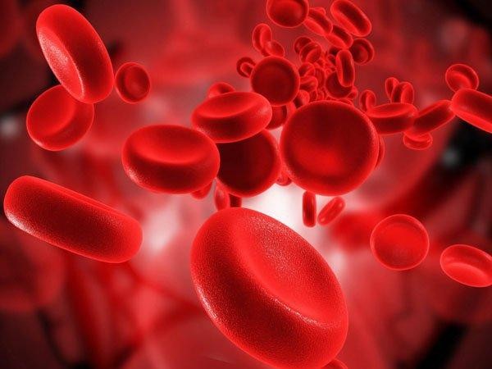
Cụm từ còn thiếu điền vào chỗ trống là:
A. giữ nguyên hình dạng B. bị phình to
C. bị teo nhỏ D. bị kết tụ
Câu 25. Bài tiết là quá trình các chất dư thừa, cặn bã sinh ra do quá trình trao đổi chất trong cơ thể được
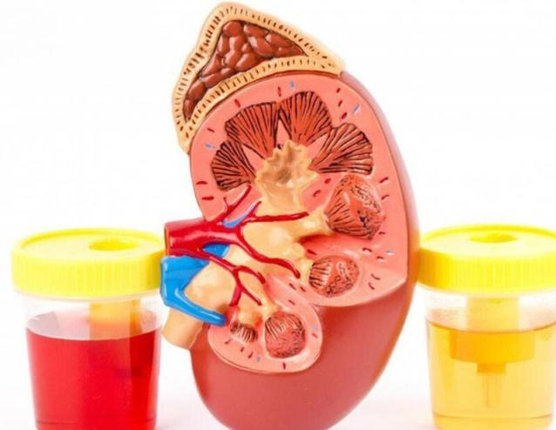
A. lọc và hấp thu. B. lọc và tái tạo. C. lọc và thải. D. hấp thu và thải.
Câu 26. Ở hệ thần kinh người, thành phần không đúng khi nói về thành phần thuộc bộ phận thần kinh trung ương là
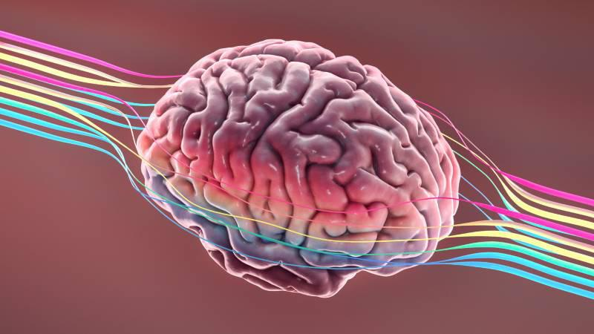
A. tiểu não B. trụ não C. tủy sống D. hạch thần kinh
Câu 27. Số ý đúng khi nói về bệnh liên quan đến hệ thần kinh:
1.Đột quỵ.(2) Parkinson. (3) Cushing. (4) Alzheimer.
5.Suy tim.
A. 2 B. 3 C. 4 D. 5
Câu 28. Sắp xếp con đường đi đúng của ánh sáng từ vật đến tế bào thụ cảm ánh sáng
(1) Đồng tử(2) Thủy tinh thể
(3) Giác mạc(4) Võng mạc
A. (1) → (2) → (3) → (4) B. (1) → (3) → (2) → (4)
C. (3) → (1) → (2) → (4) D. (3) → (1) → (4) → (2)
Câu 29. Tật khúc xạ về mắt bao gồm
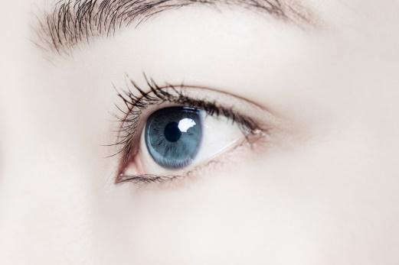
A. viêm kết mạc, đục thủy tinh thể, cận thị
B. cận thị, lẹo mắt, tăng nhãn áp
C. tăng nhãn áp, viêm giác mạc
D. cận thị, viễn thị, loạn thị.
Câu 30. Chức năng của tuyến ức:
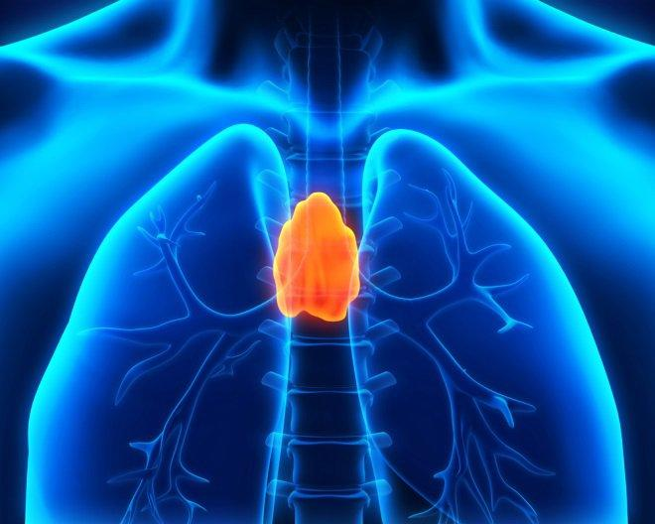
A. Kích thích sự phát triển của tế bào lympho T
B. Chống stress
C. Kích thích sinh trưởng
D. Kích thích quá trình chuyển dạ
Câu 31. Chất được tiết ra bởi tuyến sinh dục nam:
A. Testosterone B. Thymosin C. PTH D. Calcitonin
Câu 32. Tuyến yên không điều hòa hoạt động của tuyến:
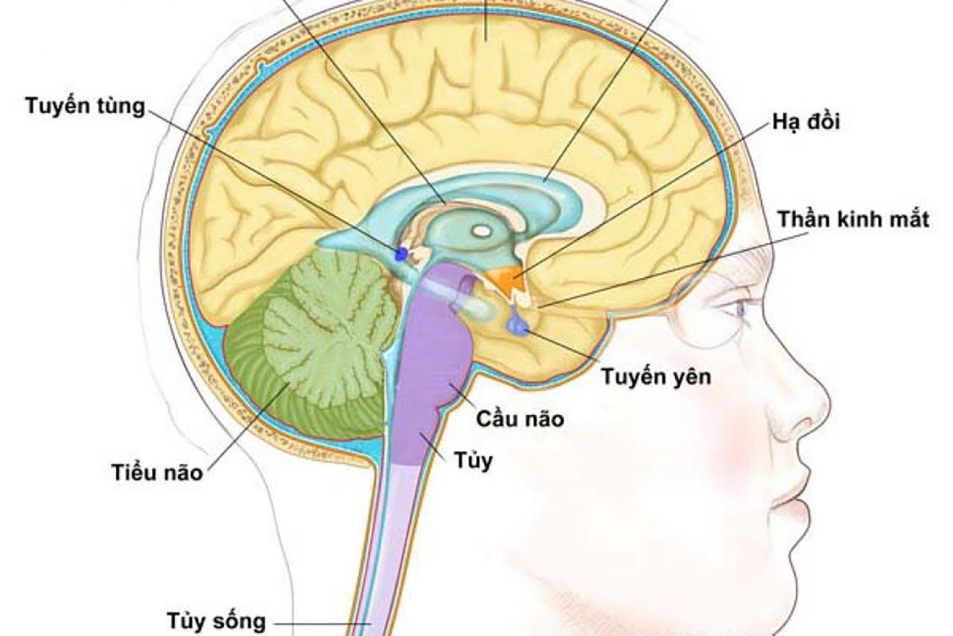
A. Tuyến tụy B. Tuyến giáp C. Tuyến trên thận D. Tuyến sinh dục
Câu 33. ĐIỀN VÀO CHỖ TRỐNG: Bệnh nội tiết là do … như bướu cổ, đái tháo đường, hội chứng Cushing.
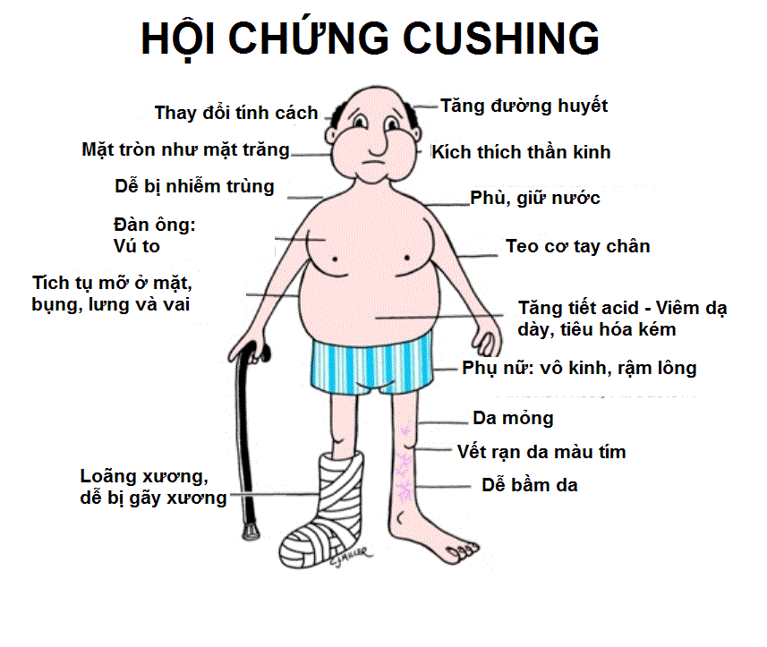
A. Bất thường trong sinh trưởng B. Bất thường trong máu
C. Bất thường tại một cơ quan nhất định D. Bất thường do lối sống không lành mạnh
Câu 34. Ống dẫn tinh có chức năng:
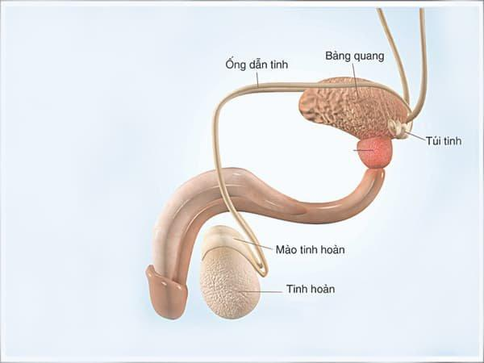
A. Vận chuyển tinh trùng đến mào tinh hoàn B. Vận chuyển tinh trùng đến túi tinh
C. Dự trữ tinh trùng D. Sản xuất tinh trùng
Câu 35. Khi tinh dịch được phóng vào âm đạo và gặp trứng ở thời điểm thích hợp sẽ xảy ra hiện tượng:
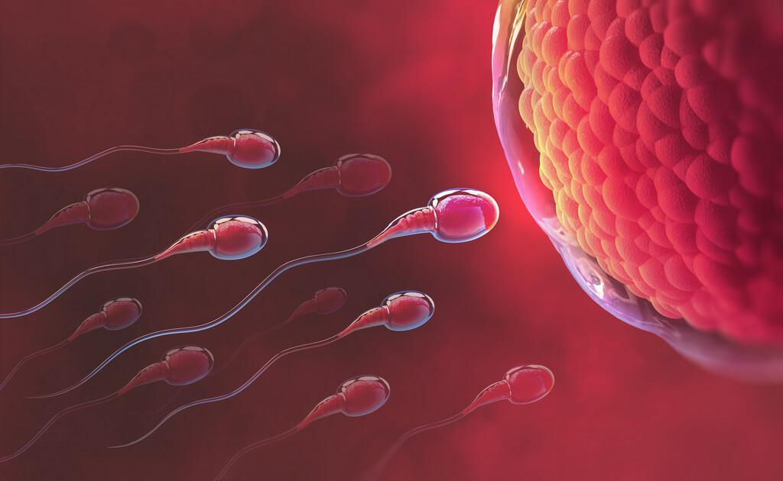
A. Kinh nguyệt B. Thụ tinh C. Hình thành phôi D. Phát triển thai
Câu 36. Bệnh lây truyền qua đường tình dục là:
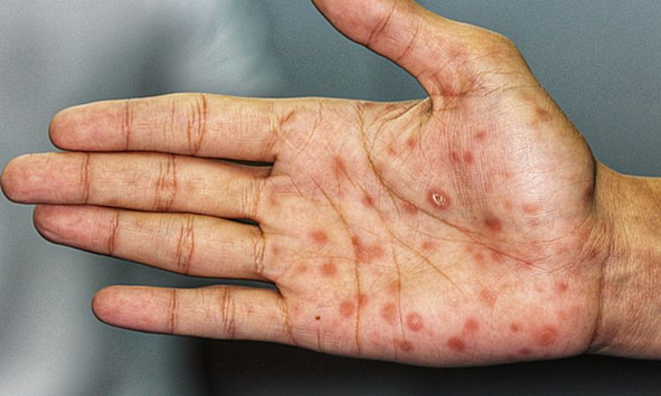
A. Viêm phổi B. Giang mai C. Sốt siêu vi D. Viêm màng não mủ
Câu 37. Nối cột A và cột B sao cho các chức năng phù hợp với từng cơ quan được liệt kê trong bảng bên dưới:
A | B
1.Buồng trứng | a.Sản xuất trứng
2.Túi tinh | b.Sản xuất tinh trùng
3.Tinh hoàn | c.Dự trữ tinh trùng

A. 1-a, 2-b, 3-c B. 1-a, 2-c, 3-b C. 1-b, 2-a, 3-c D. 1-b, 2-c, 3a
Câu 38. Da được cấu tạo từ:
A. Lớp lông, lớp bì, lớp mỡ B. Lớp mao mạch và biểu bì
C. Lớp biểu bì, lớp bì và lớp mỡ dưới da D. Lớp thụ quan và tuyến mồ hôi
Câu 39. Hình dưới đây mô tả bệnh lý nào:
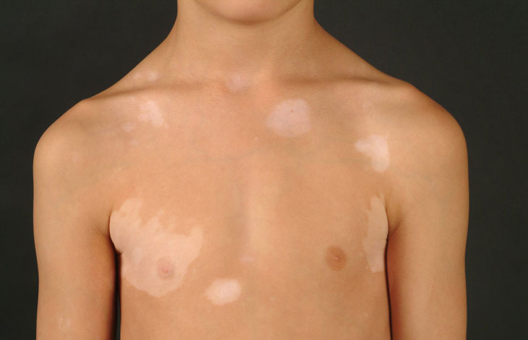
A. Dị ứng
B. Bỏng
C. Lang ben
D. Da không đều màu
Câu 40. Ghép da là:
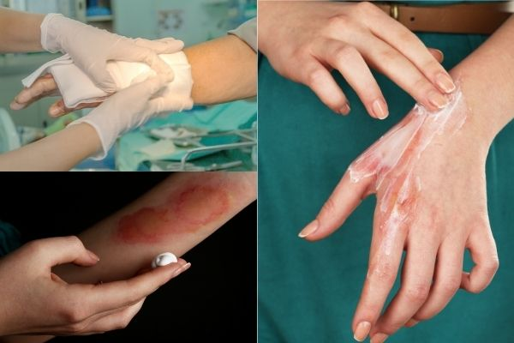
A. Lấy một phần da trên cơ thể và di chuyển hoặc cấy ghép đến con vật khác cần chúng
B. Lấy một phần da trên động vật và di chuyển hoặc cấy ghép đến vùng khác trên cơ thể cần chúng
C. Lấy một phần da trên cơ thể và di chuyển hoặc cấy ghép đến vùng khác trên cơ thể cần chúng
D. Lấy toàn bộ da di chuyển đến con vật khác
ĐÁP ÁN VÀ HƯỚNG DẪN GIẢI
1. Bảng đáp án trắc nghiệm
1A | 2A | 3A | 4C | 5D | 6D | 7B | 8B | 9C | 10B | 11D | 12A | 13B | 14D | 15A
16D | 17D | 18B | 19B | 20C | 21A | 22C | 23B | 24C | 25C | 26D | 27B | 28C | 29D | 30A
31A | 32A | 33A | 34B | 35B | 36B | 37B | 38C | 39B | 40C

